車種編の作業上の心得および注意事項 注意事項
- ＳＲＳエアバッグおよびシートベルトプリテンショナー
  - 電源切り離し
    - 作業はダイアグコードの確認を行った後、ＩＧスイッチをＯＦＦ（ＬＯＣＫ）し、バッテリーマイナスターミナルをはずした後、９０秒経過してから開始する。
■ 注 意 ■
エアバッグ・プリテンショナーシステムはバックアップ電源を備えているため、バッテリーのマイナスターミナルをはずしてから９０秒経過しないうちに作業を開始するとエアバッグが作動する恐れがある。

  - 全般的な注意事項
    - 電気的な点検は、トヨタエレクトリカルテスターを使用する。
    - システム周辺の注意事項を記載したラベルの指示に従う。
    - 絶対に分解しない。
    - 抵抗測定は絶対にしない。
  - エアバッグおよびプリテンショナー廃却時の注意事項（作動前）
    - 絶対に未作動の状態で廃却しない。（必ずＳＳＴを使用して作動させる）
    - 作動音はかなり大きいため、事前に周囲の人に作動することを周知徹底する。
    - 作動は屋外の安全を確保できる平坦な場所で行う。また住宅地などでは、なるべく作動はさける。
    - エアバッグおよびプリテンショナーを作動させる場合、ＳＳＴを使用してエアバッグ・プリテンショナーから５ｍ以上離れる。
  - エアバッグおよびプリテンショナー廃却時の注意事項（作動後）
    - 作動したエアバッグ・プリテンショナーは部位によっては数百°C以上になっているため作動後３０分以上は放置しておく。
  - 運転席エアバッグＡＳＳＹ ＆ パッセンジャーエアバッグＡＳＳＹ ＆ カーテンシールドエアバッグＡＳＳＹ ＆ プリテンショナーの注意事項
    - 作業時など一時的にでも取りはずす場合は、必ず展開面を上にして保管する。
    - 保管時、エアバッグの上に物を置いたり、エアバッグの重ね置きをしない。
  - ワイヤハーネス、コネクターの注意事項
    - エンジンルーム内の不出部を除き、黄色で統一されており、特殊なコネクターが採用してあるので十分注意して取り扱う。
  - 衝突などで衝撃を受けた車両の処置
    - 電気式の溶接機を使用する場合は、エアバッグ、プリテンショナーを取りはずしてから作業を行う。
    - センターエアバッグセンサーＡＳＳＹおよびフロントエアバッグセンサーに衝撃が加わる可能性がある場合は、センサーＡＳＳＹおよびセンサーを事前に取りはずしておく。
- 基本事項
  - 作業の心得
１ | 身だしなみ | - 常に清潔なエンジニアウェアを着用する。  - 帽子および安全靴を着用する。
２ | 車両の保護 | - 作業前にグリルカバー、フェンダーカバー、シートカバーおよびフロアマットを装着する。
３ | 安全作業 | - 輪止めを使用して、車両を固定する。  - ２人以上で作業する場合は、互いの安全を確認し合う。  - エンジンをかけての作業時は、換気に注意する。  - 高温となる箇所、回転部、摺動部および振動部を作業する場合は、火傷や怪我に注意する。  - ジャッキアップした場合は、規定の位置をリジッドラックで支える。  - リフトアップした場合は、安全装置を掛ける。
４ | 工具および計器などの準備 | - 作業前に、ツールスタンド、ＳＳＴ、計器、油脂、ウエスおよび取り替え部品などを準備する。
５ | 脱着・分解・  組み付け作業 | - 故障の現象を十分に把握したうえで診断を行い、効率的な作業を行う。  - 部品を取りはずす前に、組み付け状態、変形および破損状況を確認する。  - 構造が複雑な場合は、メモを取ったり、機能に影響がないように合わせマークをつけたりする。  - 取りはずした部品は、必要に応じて清掃および洗浄を行い、点検してから組み付ける。
６ | 取りはずし部品 | - 取りはずした部品は、混同したり汚れないように、順序よく整理する。  - ガスケット、Ｏリングおよびセルフロックナットなどの再使用不可部品は、本文の指示に従って新品と交換する。  - 取り替え部品は、箱などに整理してお客様に提示する。
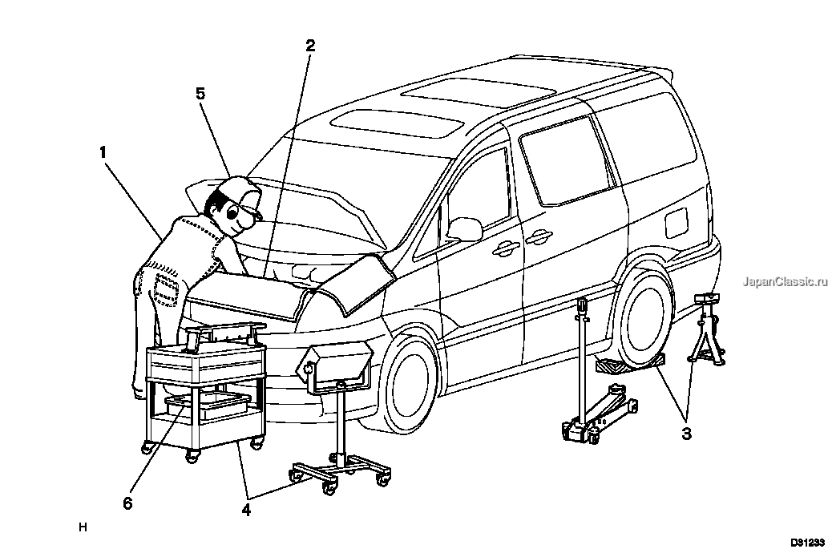

  - プレコートボルト
    - プレコートボルトとは、ねじ部にシールロック剤が塗布されているボルトである。
    - プレコートボルトを再度締め付けたり、緩めたり、または動かす場合は、指定の接着剤を使用して、プレコートする。
■ 注 意 ■
トルクチェックは、締め付けトルク許容範囲の下限の値で行う。

    - プレコート部品を再利用する場合は、ボルトおよびねじ穴の古い接着剤を取り除き、ホワイトガソリンなどで脱脂、圧縮エアで乾燥、それからボルトのネジ部に指定のシールロック剤を塗布し、規定トルクで締め付ける。
    - 塗布するシールロック剤によっては、硬化するまで規定時間放置しなければならない場合がある。
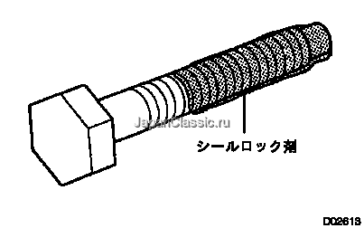

  - ガスケット
    - ガスケットは必要に応じ、シール剤を使用し漏れを防ぐ。
  - ボルト、ナットおよびスクリュー
    - ボルト、ナット、スクリューは締め付けトルクを確認し、常にトルクレンチを使用する。
  - ヒューズ交換
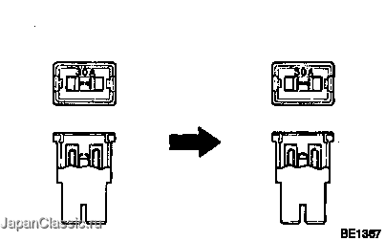

    - ヒューズを交換する場合は、同容量のヒューズを使用する。やむなく異なる容量のヒューズを使用する場合は、規定アンペアより低い容量のヒューズを使用する。
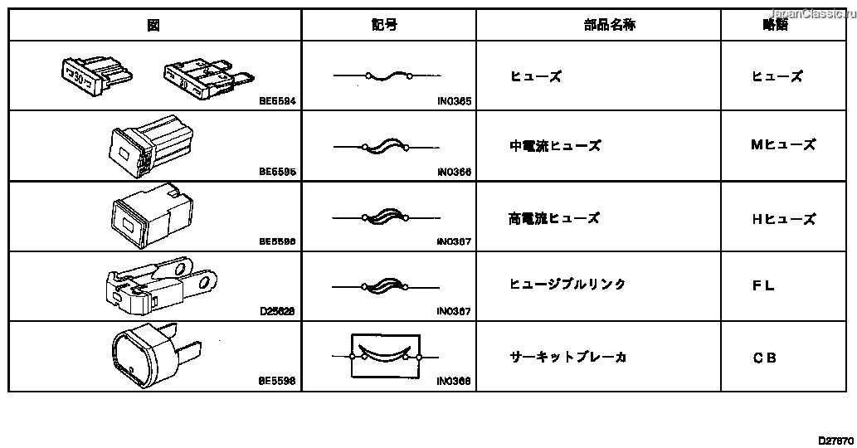

  - クリップ
    - ボデー部品の一般的なクリップ脱着は図に示す。
□ 参 考 □
      - 作業中にクリップが破損した場合は、必ず新品のクリップと交換する。
      - イラスト中の△印はクリップ、○印はツメ箇所を示している。
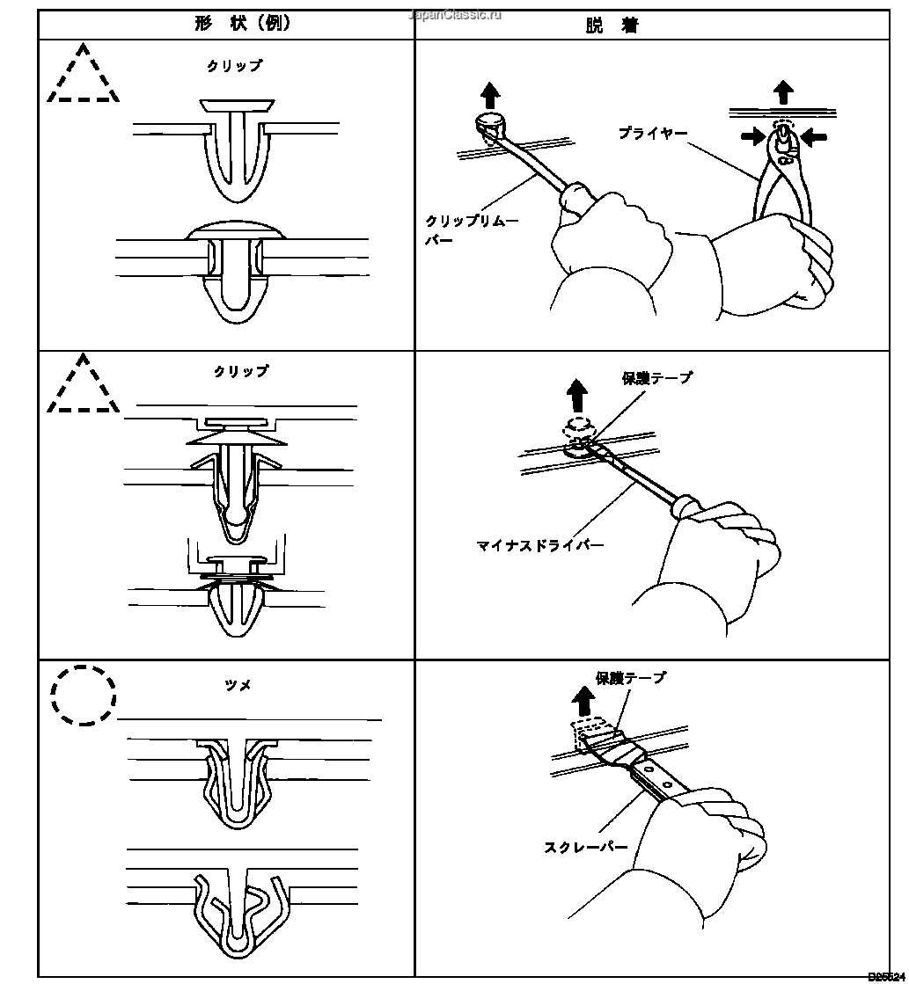

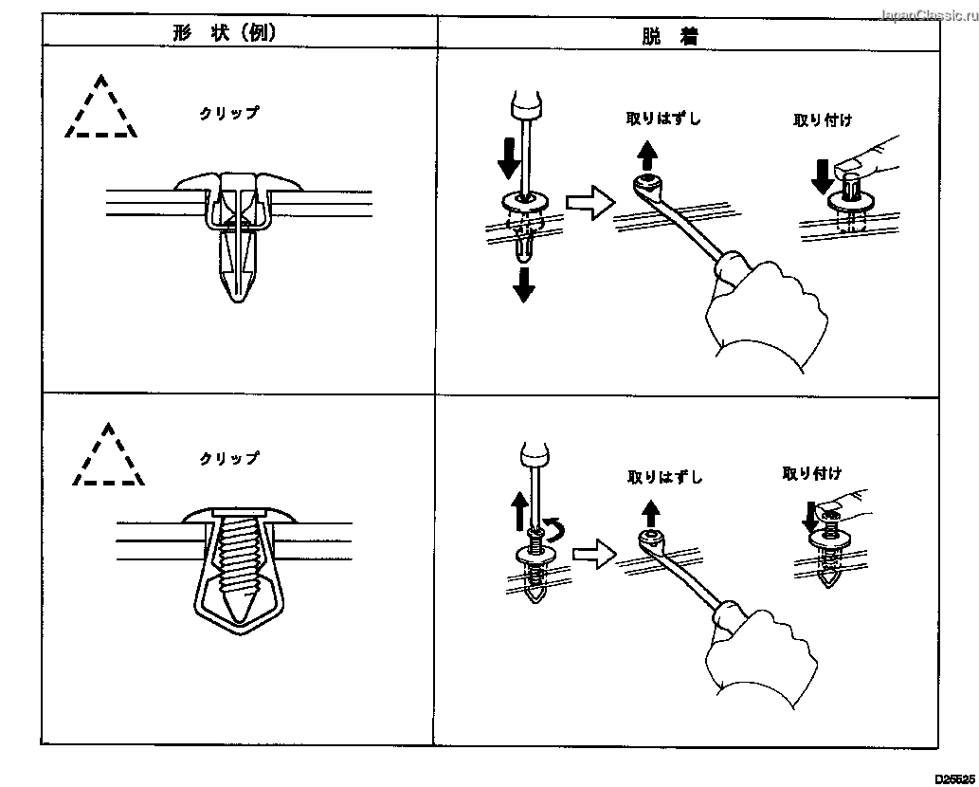

  - 車両のジャッキアップ、ジャッキダウンおよび支持
    - 車両をジャッキアップ、ジャッキダウン、支持する場合は注意事項を必ず守る。（ジャッキ、リジッドラックおよびリフトの支持位置の項01-15 参照）
  - バキュームホース取りはずしおよび取り付け
    - バキュームホースを抜く場合は、ホースの中心ではなく、端を持って抜く。
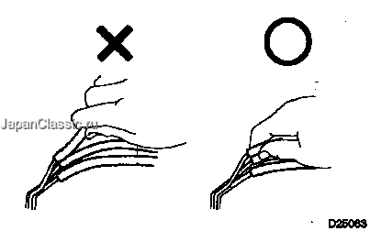

    - バキュームホースを抜く場合は、タグを使用してどこに接続するかわかるようにする。
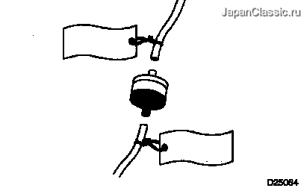

    - バキュームゲージを使用する場合、コネクタが大きすぎる場合は、ホースを接続しない。少し小さいアダプタを調整用として使用する。ホースが一旦伸びてしまうと、エア漏れを生じる可能性がある。
  - トルクレンチに延長工具使用時の締め付け
    - トルクレンチにＳＳＴまたは工具を組み合わせ、全長を延長して締め付ける場合、トルクレンチの読みが規定締め付けトルクの値になるまで締め付けると、実際の締め付けトルクは過大となる。
    - 本文には、規定締め付けトルクのみを記載している。ＳＳＴ、延長工具を使用する場合は、計算式によりトルクレンチの読みを求める。
    - 計算式 T'＝T×L2／（L1＋L2）
T' | トルクレンチの読み［N･m｛kgf･cm｝］
T | 規定締め付けトルク［N･m｛kgf･cm｝］
L1 | ＳＳＴまたは工具の長さ［cm］
L2 | トルクレンチの長さ［cm］
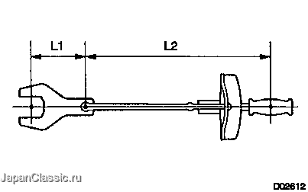

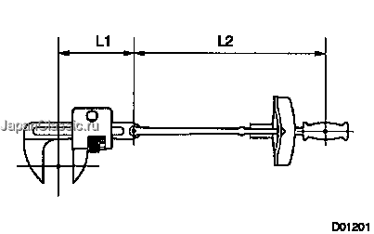

- 電気系統
  - バッテリーターミナルの脱着
    - 電気系統の作業を行う場合は、ショートによる焼損を防ぐため、事前にバッテリーマイナスターミナルを取りはずす。
    - バッテリーターミナルを脱着する場合は、イグニッションスイッチおよびライティングスイッチをＯＦＦにし、ターミナルのナットを完全にゆるめて、こじらないように行う。
    - バッテリーターミナルを取りはずすと、時計、ラジオおよびダイアグノーシスなどのメモリーが消去するので、事前に内容を確認する。
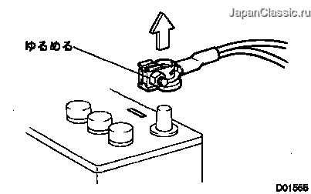

  - 電子部品の取扱い
    - ＥＣＵのカバーまたはケースは開けない。（ＩＣターミナルに触ると、ＩＣが静電気により損傷する可能性がある。）
    - コンピューター、センサーおよびリレーなどの電子部品に衝撃を与えない。落下させてしまった場合は交換する。
    - 電子部品を高温・多湿にさらさない。
    - エンジンをスチームで清掃する場合は、電子部品、エアフィルタおよびエミッション関係部品に直接水がかからないように注意する。
    - 変形および静電気による不具合発生のおそれがあるため、コネクターの端子に触れない。
    - インパクトレンチを使用して温度スイッチや温度センサーなどを取りはずしたり、取り付けたり絶対にしない。
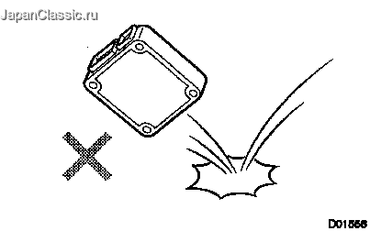

- 燃料系部品の脱着
  - 燃料系部品の脱着作業場所
    - 風通しが良く、周囲に溶接機、グラインダー、ドリル、電気モーターおよびストーブなどの火気のない場所で作業する。
    - 気化した燃料が充満するおそれのあるピットやその近くなどでは作業しない。
  - 燃料系部品の脱着
    - 作業開始前に消火器を準備する。
    - 静電気防止のため、フューエルチェンジャー、車両およびフューエルタンクなどにはアース線を取り付けるとともに、足元が滑らない程度に水をまく。
    - 電動ポンプおよび作業灯などの電気機器は、火花が飛んだり高温になるおそれがあるので使用しない。
    - 鉄ハンマーなどは、作業時に火花が飛ぶおそれがあるので使用しない。
    - 燃料の付着したウエスは分別処理する。
- エンジン吸気系部品の脱着
  - 吸気経路内に金属片などが入ると、エンジン本体およびターボチャージャーなどに悪影響を与える。
  - 吸気系部品の脱着作業を行う場合は、取りはずした吸気系部品およびエンジン側の開口部を、清潔なウエスまたはガムテープなどでふさぐ。
  - 吸気系部品を取り付ける場合は、金属片などの混入がないことを確認する。
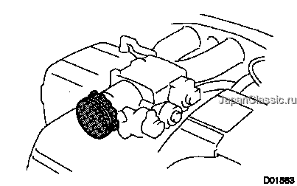

- ホースクランプの取り扱い
  - ホースを取りはずす前に、ホースの差し込み深さおよびクランプ位置を確認し、復元が確実に行えるようにする。
  - 変形やへたりのあるクランプは、新品と交換する。
  - ホースを再使用する場合は、クランプをホースのクランプ跡に合わせて取り付ける。
  - 板バネ式クランプは、取り付けた後矢印の方向に力を加えてなじませる。
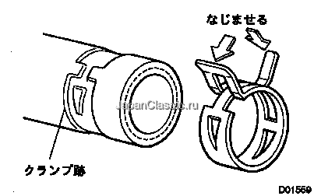

- 移動通信機器取り付け
  - アンテナは、コンピューター・センサー等、車両の電子システムから出来るだけ離れた場所に取り付ける。
  - アンテナコードは、コンピューター・センサー等、車両の電子システムから少なくとも20cm離して取り付ける。
  - アンテナコードと他の配線を一緒にしない。また、アンテナコードと他の配線は、可能な限り離す。
  - 後付け品に関しては、個々の取り付け要領書に従い確実に取り付ける。
  - 高出力の移動通信機器は、取り付けない。
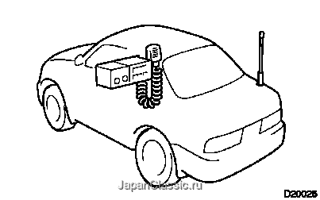

- ヘッドランプ点検整備
  - ディスチャージヘッドランプは点灯時、高電圧ソケット部に絶対触らない。
  - ヘッドランプ点灯時にカバーを使用する場合は、３分以上行なわない。
■ 注 意 ■
    - 点検整備時ディスチャージヘッドランプ取扱上の注意を厳守する。（ライティングシステム－注意事項参照）
    - ヘッドランプのアウターレンズは樹脂製であるため、長時間行なうと熱により変形するおそれがある

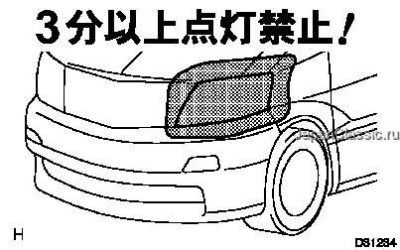

- トラクションコントロール（ＴＲＣ）
  - ２輪ドラムテスター使用時の注意
    - スピードメーターテスター、スピードメーターテスターとブレーキテスター併用機およびシャシダイナモメーターなど２輪ドラムテスターを使用する場合は、ＴＲＣ ＯＦＦスイッチでＴＲＣをＯＦＦ状態にしてから測定する。
■ 注 意 ■
ＴＲＣ ＯＦＦはコンビネーションメーター内のウォーニングランプ「ＴＲＣ ＯＦＦ」の点灯で確認する。

- ＶＳＣ（Ｖｅｈｉｃｌｅ Ｓｔａｂｉｌｉｔｙ Ｃｏｎｔｒｏｌ）
  - ドラムテスター使用時の注意
    - ドラムテスターを使用する場合は、ＶＳＣの作動を禁止させるために、必ずＩＧスイッチをＯＦＦでＤＬＣ３のＴＳ⇔ＣＧ端子間を短絡したままエンジンを始動し、測定を行う。
■ 注 意 ■
      - ＶＳＣウォーニングランプが点滅していることを確認する。
      - ＶＳＣはエンジンを再始動すると、ＶＳＣ システムがリセットされる。
      - ロックチェーンで車両を固定する。

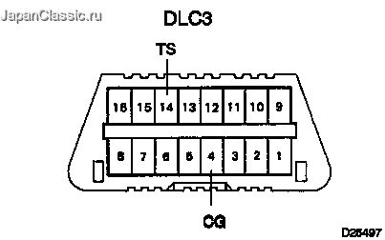

  - ＶＳＣ関係作業時の注意
    - ＶＳＣ関連部品は、脱着により調整が狂う恐れがあるため、必要時以外脱着しない。
    - ＶＳＣ関係の作業を行う場合は、本文の指示に従って作業前準備、作業完了の確認などを確実に行う。
- バックガイドモニター付き車点検整備時の注意
  - イグニッションスイッチＯＦＦでハンドルを回すと、蛇角中立点がずれるため、イグニッションスイッチＯＦＦ時はハンドルを回さないようにするか、回してしまった場合には「蛇角中立点のずれ修正」の方法により修正を行う。
- パワーウインドウレギュレータのリセット（初期化）
  - 以下の脱着を供う作業を行った場合、パワーウインドウレギュレータのリセットが必要となる。
    - バッテリーの切り離し。
    - パワーウインドウレギュレータスイッチ等、パワーウインドウ関係の部品を取りはずした場合。
    - パワーウインドウのヒューズ（ＥＣＵ－Ｂ，ＧＡＵＧＥ，Ｐ／Ｗ）を切り離した場合。
□ 参 考 □
リセットを行わないと、ＡＵＴＯ作動、挟み込み防止装置およびマスタスイッチによるリモート作動が機能しない。

- スライデイングルーフドライブギヤ（モーター）のリセット（初期化）
  - 以下の脱着を供う作業を行った場合、スライデイングルーフドライブギヤ（モーター）のリセットが必要になる。
    - バッテリーの切り離し。
    - スライデイングルーフ等、スライデイングルーフ関係の部品を取りはずした場合。
□ 参 考 □
リセットを行わないと、ＡＵＴＯ作動が機能しない。

- フルタイム４ＷＤ車点検整備時の注意
■ 注 意 ■
２輪のみ負荷設定機構のあるテスター（２輪のみ動力吸収機構のある機種：２輪シャシ－ダイナモメーター、２輪シャシ－ダイナモメーターとスピードメーターテスターおよびブレーキテスター併用機など）は使用できない。

  - スピードメーターテスター測定要領
■ 注 意 ■
    - 点検は前輪で行なう。
    - 急発進、急加速は行なわない。
    - 最高速度は６０ｋｍ／ｈ以下とする。（フリーローラー使用時は５０ｋｍ／ｈ以下）
    - 運転時間は１分以内とする。

    - 前輪をローラーに乗り入れる。
    - 後輪をフリーローラーまたはリジッドラックでフリーにする。
    - ロックチェーンで車両を固定する。
    - エンジンを始動し、Ｄレンジで徐々に車速を上げて測定する。
    - 測定終了後は、ブレーキで徐々に減速し停止する。
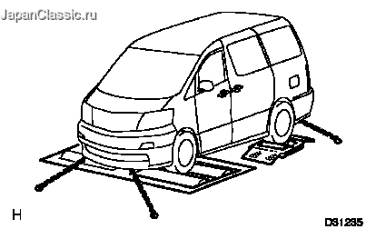

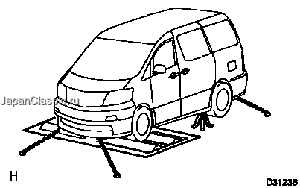

  - ブレーキテスター測定要領
■ 注 意 ■
    - 負荷測定機構のあるテスターは使用できない。
    - 高速型ブレーキテスターは使用できない。

    - 測定する車輪（前輪または後輪）をローラーに乗り入れる。
    - シフト位置をニュートラルにする。
    - テスターのローラーを駆動して測定する。
□ 参 考 □
引きずり力が軸重の１０％を超える場合は、左右軸共ジャッキアップして、車輪の回転状態を点検する。異常がない場合は、ビスカスカップリングの粘性トルクによるもので問題はない。

  - オンザカーバランサー測定要領
    - ２柱リフトなどで４輪共ジャッキアップする。
    - 測定する左右前輪または左右後輪のサスペンションアーム先端下部に、ピックアツプスタンド２個をセットして保持する。
    - ピックアップスタンドにより車両が前後で傾かないように、リジッドラックで支える。
    - パーキングブレーキを解除する。
    - 各タイヤを手で回し、引きずりがないことを確認する。
    - ホイールバランサーをセットする。
    - エンジンによる駆動とホイールバランサーのローラーによる駆動を併用して測定する。
■ 注 意 ■
      - エンジンを始動し、Ｄレンジで徐々に車速を上げる。
      - 急加速、急減速を行なわない。
      - 減速はブレーキで緩やかに行なう。
      - 車両が動かないように十分注意する。
      - 測定は、速やかに終了する。

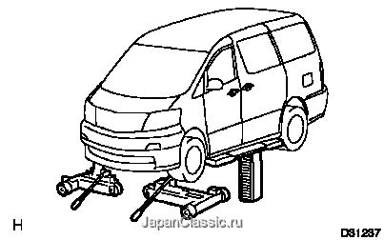

- ＦＦ車のけん引時の注意
  - 前輪または４輪とも持ち上げた状態で前進方向でけん引する。なお、４輪接地でけん引する場合は、けん引速度３０ｋｍ／ｈ以下、けん引距離８０ｋｍ以内とする。
■ 注 意 ■
    - 接地状態でけん引する場合は、必ず前身方向でけん引する。
    - けん引速度、距離を越えると駆動装置に悪影響をおよぼし、損傷するおそれがある。

- フルタイム４ＷＤ車のけん引時の注意
  - ４輪接地または４輪とも持ち上げた状態で前進方向でけん引する。なお、走行系および駆動系に異常がある場合は、４輪を持ち上げた状態で運ぶ。
  - 前輪または後輪のみ持ち上げた状態でけん引をしない。
■ 注 意 ■
    - ４輪接地状態でけん引する場合は、必ず前身方向でけん引する。
    - 前輪または後輪だけを持ち上げた状態でのけん引は、駆動装置が焼き付いたり、車輪がトレッカーより飛び出すおそれがある。

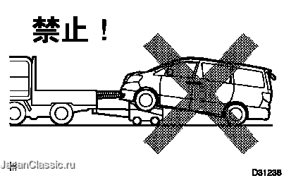

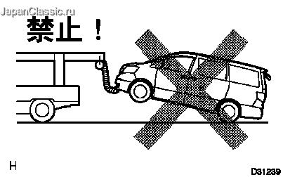

  - けん引は、図に示されている方法の１つで行う。
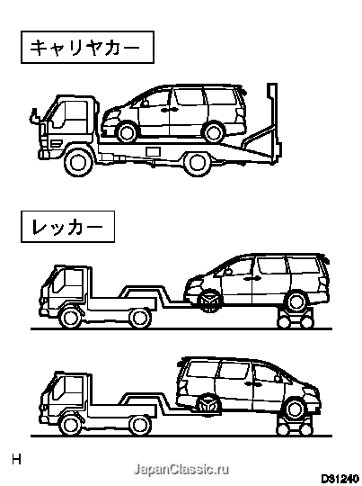

  - 車両のシャシやドライブトレインに故障があるときは、キャリヤカ－を使う。
けん引方法 | パーキングブレーキ | トランスアクスルシフトレバー位置
キャリヤカ－ | かかっている状態 | どの位置でもＯＫ
レッカ－ | かかっている状態 | どの位置でもＯＫ
■ 注 意 ■
けん引するときは、上記に示されている以外の方法をとらないこと。

- 触媒コンバータ付き車両
  - 大量の未燃焼ガソリンがコンバータ内に流れると、オーバーヒートを起し、火災事故の原因になる。このようなことを防止する為に、下記の注意を守る。
    - 無鉛ガソリンのみを使用する。
    - スパークプラグの火花点検を行う必要がある場合、インジェクターのコネクターをはずし燃料噴射を止める。
    - エンジンの圧縮圧力測定を行う場合は、インジェクターのコネクターをはずし燃料噴射を止める。
    - フューエルタンクがほとんど空の状態でエンジンを回転させない。エンジンを回転させるとミスファイヤを起し、コンバータに余分な負荷がかかる可能性がある。

